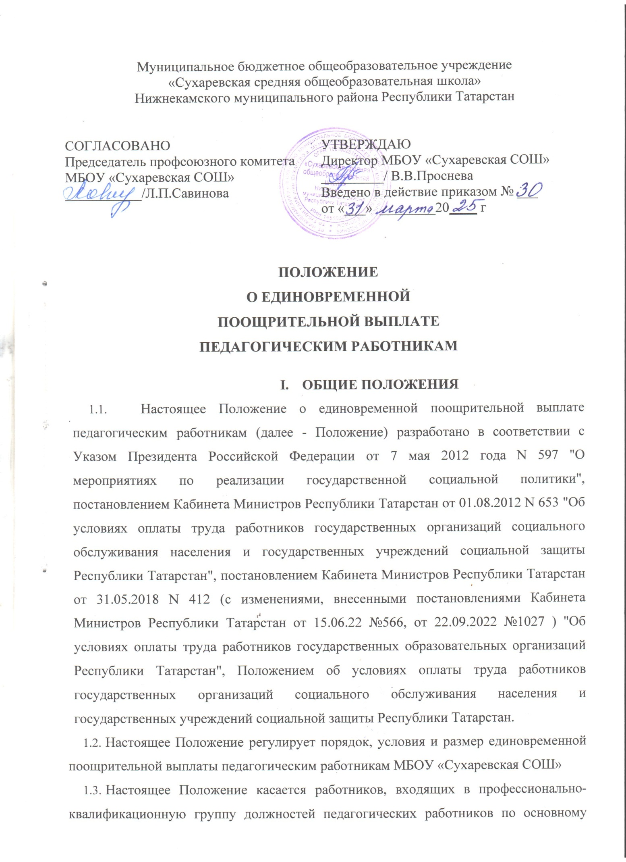

  - месту работы и основной должности.

II. ПОРЯДОК И УСЛОВИЯ НАЧИСЛЕНИЯ ЕДИНОВРЕМЕННОЙ ВЫПЛАТЫ
  - В целях повышения эффективности деятельности работников общеобразовательных организаций и сохранения достигнутого уровня целевых показателей, установленных Указом Президента Российской Федерации от 7 мая 2012 года N 597 "О мероприятиях по реализации государственной социальной политики", работникам, входящим в профессионально-квалификационную группу должностей педагогических работников, по основному месту работы и основной должности при наличии средств производится единовременная поощрительная выплата.
  - Размер единовременной поощрительной выплаты педагогическим работникам определяется комиссией по распределению единовременной поощрительной выплаты МБОУ «Сухаревская СОШ», утверждается приказом директора МБОУ «Сухаревская СОШ».
  - Размер единовременной поощрительной выплаты педагогическим работникам
формируется из двух частей:
- базовая часть (определяется на основании базовых окладов работников профессиональных квалификационных групп должностей работников образования государственных организаций социального обслуживания населения и государственных учреждений социальной защиты Республики Татарстан),
- стимулирующая часть (определяется для каждого педагогического работника индивидуально на основании ходатайства курирующих заместителей директора по учебной и воспитательной работе по результатам деятельности педагогического работника за полугодие).
2.4. Единовременная поощрительная выплата не предусмотрена для следующих категорий педагогических работников:
- работники, находящиеся в отпуске по беременности и родам;
-работники, находящиеся в отпуске по уходу за ребенком до достижения им возраста 3-х лет;
- работники, находящиеся в длительном отпуске сроком до одного года;
- работники, находящиеся в отпуске без сохранения заработной платы;
- работники, участвующие в СВО.
2.5. При начислении единовременной поощрительной выплаты учитывается фактически отработанное время, в случае отсутствия работника по уважительной причине (ученический отпуск, период временной нетрудоспособности) применяется коэффициент пропорциональности.

Ш. ЗАКЛЮЧИТЕЛЬНЫЕ ПОЛОЖЕНИЯ
3.1. Настоящее Положение утверждается директором Учреждения и вступает в силу с даты его утверждения.
3.2. Изменения и дополнения могут быть внесены в данный локальный акт с момента регистрации новой редакции Устава.
3.3. Положение утрачивает силу в случае принятия нового Положения о локальных актах.
3.4. Вопросы, не урегулированные настоящим Положением, подлежат урегулированию в соответствии с действующим законодательством РФ, Уставом Учреждения и иными локальными нормативными актами.
3.5. Настоящее Положение размещается на сайте Учреждения.

